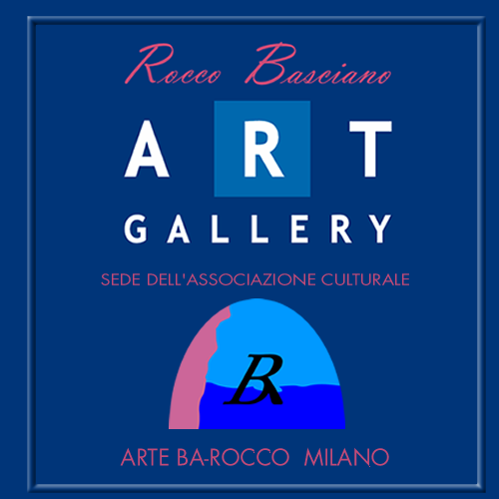
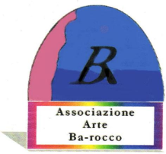
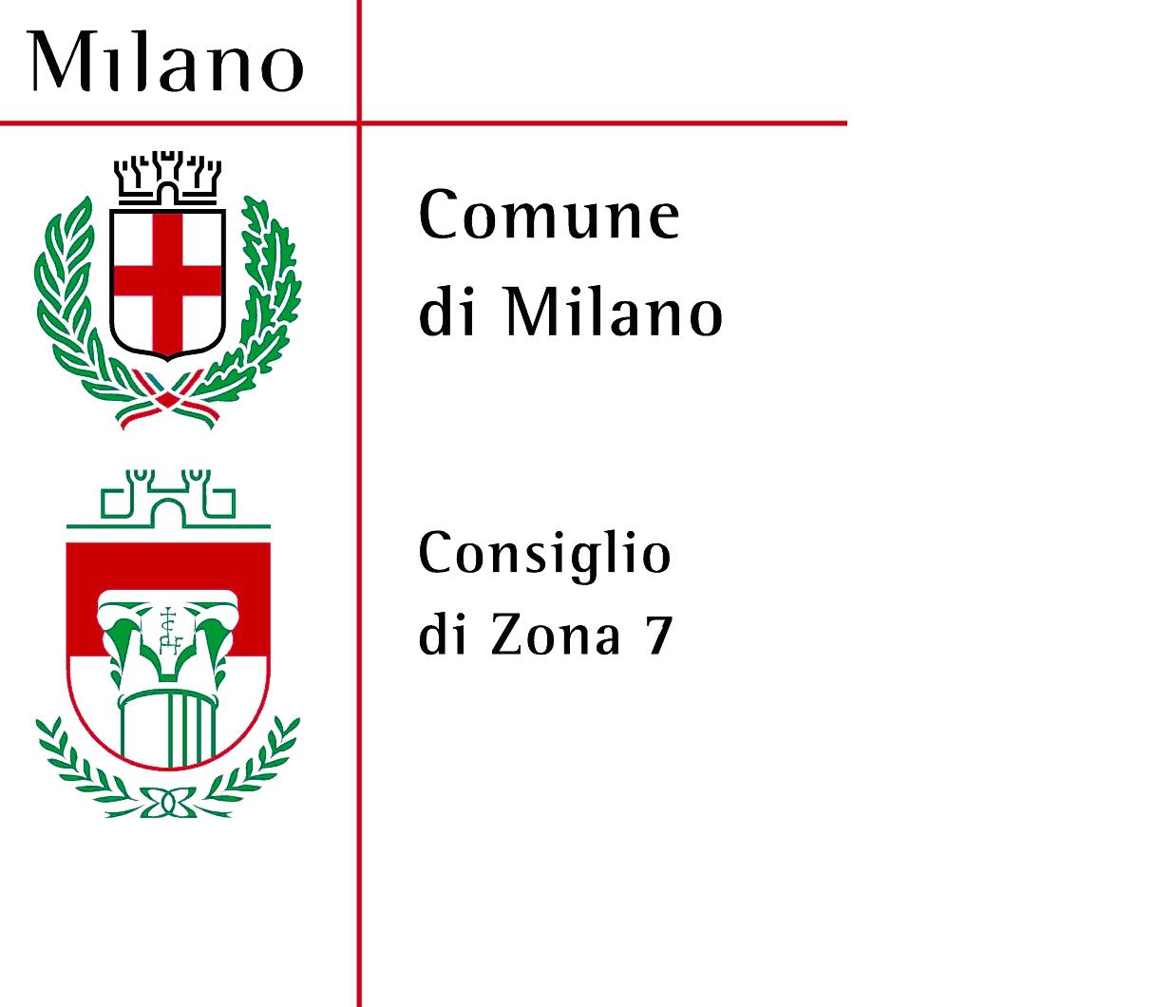

L’ASSOCIAZIONE CULTURALE ARTE BA-ROCCO
Insignita dell’Attestato di Benemerenza Civica dal Comune di Milano

Organizza la premiazione del

CONCORSO INTERNAZIONALE DI POESIA IN LINGUA ITALIANA
II edizione

MERCOLEDI’ 27 FEBBRAIO 2013 h.16,00

Sala del Grechetto
Biblioteca Sormani
ingresso da via F.Sforza 7

Introduzione Palma Antonio Barbalinardo vice presidente Fondazione Carlo Perini Milano

Saluto del Presidente del Consiglio Comunale di Milano
Basilio Rizzo

Intervento del Presidente dell’associazione culturale arte Ba-Rocco
Rocco Basciano

Premiazione

Intermezzo musicale Argene Madeddu
accompagnata al pianoforte dal M°Franco Vigano’

L’attrice Anna Maria Mancini declamerà le poesie vincitrici del concorso

GRAN SERATA DI GALA’ DELL’ARTE
“I° Gala’ della Poesia Italiana”

evento teletrasmesso su Videostar TV canale 90 del digitale terrestre
nel programma televisivo Direzione artistica: M°Michell Campanale
: info@ba-rocco.it www.roccobasciano.it

Per raggiungere la Biblioteca Sormani
Tram 12-27-autobus-60 oppure con la metropolitana linea n°1 fermata S.Babila

INGRESSO LIBERO
www.roccobasciano.it

